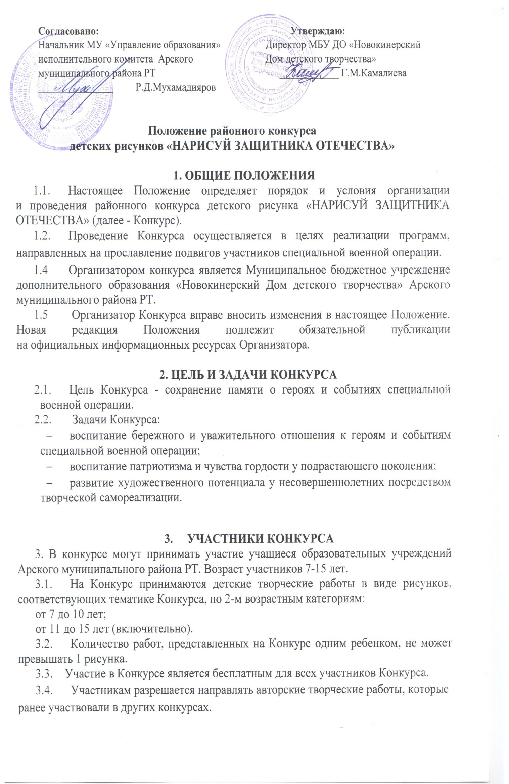

- УСЛОВИЯ И ПОРЯДОК ПРОВЕДЕНИЯ КОНКУРСА
4.1. Конкурс проводится Организатором.
4.2. Сроки проведения Конкурса – с 27 января по 25 февраля 2025 года поэтапно:
1 этап – Сбор работ
Проводится в период с 27 января по 15 февраля 2025 года. По решению Организатора период может быть дополнительно продлен.
2 этап - Оценка работ участников
Проводится в период с 15 февраля по 20 февраля 2025 года. По решению Организатора период может быть дополнительно продлен.
3 этап - Подведение итогов
Проводится в период с 21 февраля по 25 февраля 2025 года. По решению Организатора период может быть дополнительно продлен.
4.3. Организатор Конкурса имеет право вносить изменение в данное Положение.
4.4. Присланные на Конкурс работы не возвращаются и могут использоваться в дальнейшем Организатором по его усмотрению.
4.5. Рисунки могут быть выполнены на любом материале формата А 3 (ватман, картон, холст и т.д.) и исполнены в любой технике рисования (масло, акварель, тушь, цветные карандаши, мелки и т.д.).
4.6. Рисунок должен иметь следующие сведения: Ф.И.О. автора, его возраст; название рисунка или события, которому посвящен рисунок; наименование образовательной организации, которую посещает участник Конкурса; Ф.И.О. и сотовый телефон руководителя, электронный адрес.
4.7. Коллективные и анонимные рисунки к участию в Конкурсе не допускаются и не рассматриваются.

- КОМИССИЯ КОНКУРСА
5.1. Для приема и оценки конкурсных работ создается конкурсная комиссия (далее - Комиссия).
5.2. Детские творческие работы принимаются Организатором в срок до 15 февраля 2025 года по адресу: Арский район, с. Новый Кинер, ул. Серп и Молот, д.55. (по почте 422031, Арский район, село Новый Кинер, ул. Серп и Молот, д.55.).

- КРИТЕРИИ ОЦЕНКИ РАБОТ
6.1. Поступившие на Конкурс работы оценивает Комиссия.
6.2. Оценка работ производится по следующим критериям:
- творческий подход к раскрытию темы,
- уровень художественного мастерства выполненной работы,
- культура оформления работы,
- соответствие содержания работы тематике Конкурса.
6.3. Конкурсные материалы оцениваются по балльной системе: по шкале от 1 до 5 баллов по каждому из критериев. Итоговое решение основывается на среднем балле, полученном участником, и оформляется протоколом.
6.4. Дополнительно члены Комиссии оставляют за собой право присудить понравившейся работе «Приз зрительских симпатий».

- ИТОГИ КОНКУРСА

Итоги конкурса подводятся Комиссией в срок до 25 февраля 2025 года.
В каждой возрастной группе победители награждаются электронными дипломами Управления образования исполнительного комитета Арского муниципального района и МБУ ДО «Новокинерский Дом детского творчества».
Все участники Конкурса получат памятные электронные сертификаты участника Конкурса.
Итоги конкурса оформляются приказом директора МБУ ДО «Новокинерский Дом детского творчества».

Итог конкурса – 25.02.2025 г. на сайте МБУ ДО «Новокинерский Дом детского творчества».

- КОНТАКТНАЯ ИНФОРМАЦИЯ ОБ ОРГАНИЗАТОРЕ
МБУ ДО «Новокинерский Дом детского творчества»
Адрес: 422031, Арский район, село Новый Кинер, ул. Серп и Молот, д.55.
Тел. 88436691377
E-mail: ddtkiner@rambler.ru

Заявка на участие в районном конкурсе
детских рисунков «НАРИСУЙ ЗАЩИТНИКА ОТЕЧЕСТВА»

ФИО участника
Возрастная категория
ФИО педагога
Место работы педагога
Контактный телефон педагога

